Resolución del Pleno del Instituto de Transparencia, Acceso a la Información Pública y Protección de Datos Personales del Estado de México y Municipios, con domicilio en Metepec, Estado de México, a once de mayo de dos mil veintidós.

VISTOS los expedientes electrónicos formados con motivo de los recursos de revisión identificados con los números 01595/INFOEM/IP/RR/2022, 01597/INFOEM/IP/RR/2022, 01598/INFOEM/IP/RR/2022, 01599/INFOEM/IP/RR/2022, y 01600/INFOEM/IP/RR/2022, promovidos por un ciudadano que al momento de ingresar sus solicitudes de información no proporcionó nombre o seudónimo para identificarlo y que en lo sucesivo se denominará EL RECURRENTE, en contra de las respuestas proporcionadas por el Sistema Municipal Para el Desarrollo Integral de la Familia de Metepec, en lo subsecuente el Sujeto Obligado, se procede a dictar la presente resolución.

A N T E C E D E N T E S

PRIMERO. De las solicitudes de información.
Con fecha tres de febrero de dos mil veintidós el Recurrente presentó a través del Sistema de Acceso a la Información Mexiquense, (SAIMEX), ante el Sujeto Obligado, las solicitudes de acceso a la información pública, registradas bajo los números de expediente:

Número de solicitud de información | Solicitud de información
00410/DIFMETEPEC/IP/2022 | “Solicito una copia digitalizada del informe anual del dif metepec correspondiente al ejercicio fiscal 2017”
00409/DIFMETEPEC/IP/2022 | “Solicito una copia digitalizada del informe anual del dif metepec correspondiente al ejercicio fiscal 2016”
00408/DIFMETEPEC/IP/2022 | Solicito una copia digitalizada del informe anual del dif metepec correspondiente al ejercicio fiscal 2015
00407/DIFMETEPEC/IP/2022 | “Solicito una copia digitalizada del informe anual del dif metepec correspondiente al ejercicio fiscal 2014”
00406/DIFMETEPEC/IP/2022 | “Solicito una copia digitalizada del informe anual del dif metepec correspondiente al ejercicio fiscal 2013”

SEGUNDO. De las respuestas del sujeto obligado
En fechas nueve y once de febrero de dos mil veintidós el sujeto obligado dio respuesta a través del SAIMEX a las solicitudes de información, manifestando en todos los casos lo siguiente:

Número de solicitud de información | Respuesta del sujeto obligado
00410/DIFMETEPEC/IP/2022 | https://www.ipomex.org.mx/recursos/ipo/files_ipo/2017/28/3/2f486ccac48bffd727a771af002295db.pdf
00409/DIFMETEPEC/IP/2022 | https://www.ipomex.org.mx/recursos/ipo/files_ipo/2017/28/5/550cbb570e9816b4d158623c0496a674.pdf
00408/DIFMETEPEC/IP/2022 | Con fundamento en el artículo 163 de la Ley de Transparencia y Acceso a la Información Pública del Estado de México y Municipios, le contestamos que:  https://metepec.gob.mx/pagina/documentos/gacetas/gaceta_2015/GACETA_59_2015a_3er_INFORME.pdf
00407/DIFMETEPEC/IP/2022 | https://www.ipomex.org.mx/recursos/ipo/files_ipo/2015/28/11/b15c783d88bd05fd803a23d5c16f7237.pdf
00406/DIFMETEPEC/IP/2022 | https://www.ipomex.org.mx/recursos/ipo/files_ipo/2013/28/11/0f538b17b915be1e8f56566567b548cf.pdf

TERCERO. Del recurso de revisión.
Inconforme con las respuestas emitidas por parte del Sujeto Obligado, en fecha veintitrés de febrero de dos mil veintidós, la ahora Recurrente interpuso los recursos de revisión, los cuales fueron registrados en el sistema electrónico con los expedientes números 01595/INFOEM/IP/RR/2022, 01597/INFOEM/IP/RR/2022, 01598/INFOEM/IP/RR/2022, 01599/INFOEM/IP/RR/2022 y 01600/INFOEM/IP/RR/2022 aduciendo en todos los casos de forma idéntica, lo siguiente:

Acto Impugnado:

“La respuesta proporcionada por el Sujeto Obligado.” (sic)

Cabe hacer mención que, en el apartado de Razones o Motivos de inconformidad, la ahora recurrente manifestó también lo mismo en todos los recursos de revisión, refiriendo lo siguiente:

Razones o Motivos de Inconformidad:

“La respuesta proporcionada por el sujeto obligado está repleta de deficiencias al incumplir con diversas disposiciones explícitamente señaladas por la Ley de Transparencia y Acceso a la Información Pública. De conformidad con el artículo 6º, Apartado A, fracción I, en la interpretación del derecho de acceso a la información pública deberá prevalecer el principio de máxima publicidad, es decir, que toda la información en posesión de los sujetos obligados será pública, completa, oportuna y accesible, sujeta a un claro régimen de excepciones que deberán estar definidas y ser además legítimas y estrictamente necesarias en una sociedad democrática. Por lo tanto, se arriba que el derecho de acceso a la información se garantiza mediante el manejo y la conservación del patrimonio documental para posteriormente facilitar el acceso a la información en posesión de sujetos obligados. En relación directa con ello, resultan relevantes los artículos 4, 12, 18, 19 y 24 último párrafo de la Ley de Transparencia y Acceso a la Información Pública del Estado de México y Municipios Por otra parte, se estima que el Sujeto Obligado no dio cabal cumplimiento al procedimiento para la atención a las solicitudes de acceso a la información, establecido en los artículos 151, 160, 162, 163, 164, 165 y 166, de la Ley de Transparencia y Acceso a la Información Pública del Estado de México y Municipios. Siendo a su vez, el sujeto obligado omiso en las formalidades de clasificación de información en los casos procedentes, en términos de los artículos 47, 48, 49, fracciones II, VIII, IX, XII, XVI, 50, fracción X, 58, fracción V, 122, 130, 131, 133, 134, 135, 137, 140, 143 y 149 de la Ley referida con antelación. En este sentido, el sujeto obligado se encuentra constreñido a entregar la información solicitada, en los formatos que obren en sus archivos y por el medio de notificación seleccionado, siguiendo el procedimiento señalado en la propia Ley de Transparencia y Acceso a la Información Pública del Estado de México y Municipios. Por lo anteriormente expuesto se solicita al Pleno del Instituto de Transparencia, Acceso a la Información Pública y Protección de Datos Personales del Estado de México y Municipios tenga a bien ordenar al sujeto obligado de mérito la entrega de la información solicitada, en versión digital y pública, de ser el caso, en el formato en que se encuentre. Asimismo, de conformidad con el artículo 223 de la multicitada Ley de transparencia local, se solicita al Instituto dar vista a la Contraloría Interna y Órgano de Control y Vigilancia en términos de la Ley de Responsabilidades de los Servidores Públicos del Estado y Municipios, para que determine el grado de responsabilidad de quienes incumplan con las obligaciones de la Ley, al considerar posibles causas de responsabilidad administrativa por el incumplimiento a lo anteriormente expuesto, aunado a los supuestos normativos aplicables, previstos por el artículo 222 del mismo ordenamiento jurídico. No omito mencionar que el sujeto obligado omitió en su respuesta informar a los interesados el derecho y plazo que tienen para promover recurso de revisión, de acuerdo a lo señalado por el artículo 177 de la ley en mención.” (Sic)

CUARTO. Del turno de los recursos de revisión.
Los medios de impugnación presentados mediante los recursos de revisión 01595/INFOEM/IP/RR/2022 y 01600/INFOEM/IP/RR/2022, le fueron turnados al Comisionado Presidente José Martínez Vilchis; los recursos de revisión 01597/INFOEM/IP/RR/2022 y 01599/INFOEM/IP/RR/2022 fueron turnados a la ponencia de la Comisionada Guadalupe Ramírez Peña; y el recurso de revisión 01598/INFOEM/IP/RR/2022 fue turnado a la ponencia de la Comisionada María del Rosario Mejía Ayala; mediante el sistema electrónico, en términos del arábigo 185 fracción I de la Ley de Transparencia y Acceso a la información Pública del Estado de México y Municipios, a los cuales recayeron acuerdos de admisión en fechas dos, tres, cuatro y ocho de febrero de dos mil veintidós, determinándose en estos, un plazo de siete días para que las partes manifestaran lo que a su derecho corresponda en términos del numeral ya citado.

En la Novena Sesión Ordinaria del nueve de marzo de dos mil veintidós, el Pleno de este Órgano Autónomo determinó la acumulación de los recursos de revisión citados a efecto de que esta Ponencia formulará y presentará el proyecto de resolución correspondiente, de conformidad con lo dispuesto en el artículo 18 del Código de Procedimientos Administrativos del Estado de México, de aplicación supletoria en términos del artículo 195 de la Ley de Transparencia y Acceso a la Información Pública del Estado de México y Municipios, que a la letra señalan:

Código de Procedimientos Administrativos del Estado de México

Artículo 18.- La autoridad administrativa o el Tribunal acordarán la acumulación de los expedientes del procedimiento y proceso administrativo que ante ellos se sigan, de oficio o a petición de parte, cuando las partes o los actos administrativos sean iguales, se trate de actos conexos o resulte conveniente el trámite unificado de los asuntos, para evitar la emisión de resoluciones contradictorias. La misma regla se aplicará, en lo conducente, para la separación de los expedientes.

Ley de Transparencia y Acceso a la Información Pública del Estado de México y Municipios.

Artículo 195. En la tramitación del recurso de revisión se aplicarán supletoriamente las disposiciones contenidas en el Código de Procedimientos Administrativos del Estado de México.”

QUINTO. De la etapa de manifestaciones y/o alegatos.
De las constancias de los expedientes electrónicos del SAIMEX, de los recursos de revisión 01595/INFOEM/IP/RR/2022 y acumulados, se advierte que el Sujeto Obligado no remitió informe justificado, asimismo, el particular no realizó las manifestaciones que a su derecho convinieran.

SEXTO. Del cierre de instrucción.
Una vez transcurrido el término legal, se decretó el cierre de instrucción de los recursos de revisión en fecha seis de abril de dos mil veintidós, en términos del artículo 185 Fracción VI de la Ley de Transparencia y Acceso a la Información Pública del Estado de México y Municipios, iniciando el término legal para dictar resolución definitiva del asunto.

SEPTIMO. Ampliación del término para resolver
En fecha veintiuno de abril del año dos mil veintidós, en términos del párrafo tercero del artículo 181, de la Ley de Transparencia y Acceso a la Información Pública del Estado de México y Municipios, se emitió acuerdo mediante el cual se amplío el plazo para emitir la resolución que en derecho proceda, hasta por un periodo de quince días hábiles, y,

C O N S I D E R A N D O

PRIMERO. De la competencia.
Este Instituto de Transparencia, Acceso a la Información Pública y Protección de Datos Personales del Estado de México y Municipios, es competente para conocer y resolver los presentes recursos de revisión interpuestos por el ahora Recurrente, conforme a lo dispuesto en los artículos 6, apartado A, fracción IV de la Constitución Política de los Estados Unidos Mexicanos; 5, párrafos trigésimo, trigésimo primero y trigésimo segundo, fracciones IV y V, de la Constitución Política del Estado Libre y Soberano de México; artículos 1, 2 fracción II, 13, 29, 36 fracciones I y II, 176, 178, 179, 181 párrafo tercero y 185 de la Ley de Transparencia y Acceso a la Información Pública del Estado de México y Municipios; y 10, 7, 9 fracciones I y XXIV, y 11 del Reglamento Interior del Instituto de Transparencia, Acceso a la Información Pública y Protección de Datos Personales del Estado de México y Municipios.

SEGUNDO. Alcances del recurso de revisión.
Anterior a todo debe destacarse que el recurso de revisión tiene el fin y alcance que señalan los numerales 176, 179, 181 párrafo cuarto, 194 y 195 y demás aplicables de la Ley de Transparencia y Acceso a la Información Pública del Estado de México y Municipios vigente y será analizado conforme a las actuaciones que obren en el expediente electrónico con la finalidad de reparar cualquier posible afectación al derecho de acceso a la información pública y garantizando el principio rector de máxima publicidad.

TERCERO. Cuestiones de previo y especial pronunciamiento.
Aunado a los anterior tenemos algunas cuestiones de previo y especial pronunciamiento, antes de entrar al estudio del fondo del asunto y es necesario referir, que si bien el recurso de mérito es procedente al haber sido admitido como ha quedado descrito en el apartado de antecedentes, no menos cierto es que en el acuerdo de admisión no se hace mención al nombre del Recurrente, por lo que en este punto se tiene por satisfecho, ya que el artículo 180 de la Ley de Transparencia y Acceso a la Información Pública del Estado de México y Municipios último párrafo, prevé que no es requisito indispensable contener el nombre cuando se hace la impugnación de manera electrónica, ello porque no se advierte nombre o seudónimo con el cual identificarse.

Esta Ponencia considera importante abordar el análisis de los requisitos de procedibilidad de los recursos de revisión, así el artículo 180 de la Ley de Transparencia y Acceso a la Información Pública del Estado de México y Municipios, que establece lo siguiente:

“Artículo 180. El recurso de revisión contendrá:
I. El sujeto obligado ante la cual se presentó la solicitud;
II. El nombre del solicitante que recurre o de su representante y, en su caso, del tercero interesado, así como la dirección o medio que señale para recibir notificaciones;
(…)” [Sic]

En principio, de una interpretación del artículo transcrito se observan los requisitos que deberán contener los recursos de revisión; sobre el particular, de la revisión del expediente electrónico del SAIMEX se desprende que el solicitante y ahora Recurrente, en ejercicio de su derecho de acceso a la información pública, no proporcionó un nombre para que sea identificado, ya que no indicó en el apartado de “DATOS DEL SOLICITANTE”, nombre o seudónimo con el cual identificarse; por lo que no tiene certeza sobre su identidad, lo que en estricto sentido, no se colmarían los requisitos establecidos en el citado artículo 180 de la Ley de Transparencia.

No obstante lo anterior, debe destacarse que el artículo 15 de Ley de Transparencia y Acceso a la Información Pública del Estado de México y Municipios prevé que, toda persona tendrá acceso a la información sin necesidad de acreditar interés alguno o justificar su utilización, de lo que se infiere que para el ejercicio del derecho de acceso a la información pública, el nombre no es un requisito sine qua non que los particulares y, en su caso, los recurrentes deban señalar, por el contrario la Ley de Transparencia prevé en su artículo 155, párrafo segundo la posibilidad de que las solicitudes de información sean anónimas, con nombre incompleto o seudónimo.

Por lo que el derecho humano de acceso a la información pública se reitera que toda persona, sin necesidad de acreditar interés alguno o justificar su utilización, deberá tener acceso a la información pública, es decir, dicho derecho fundamental exime a quien lo ejerce, de acreditar su legitimación en la causa o su interés en el asunto, lo que permite la posibilidad de que inclusive, la solicitud de acceso a la información pueda ser anónima o no contener un nombre que identifique al solicitante o que permita tener certeza sobre su identidad.

CUARTO. De las causas de improcedencia.
El estudio de las causas de improcedencia que se hagan valer por las partes o que se advierta de oficio por este Resolutor debe ser objeto de análisis previo al estudio de fondo del asunto, ya que el estudio de los presupuestos procesales sobre el inicio o trámite de un proceso genera eficacia jurídica de las resoluciones, más aún que se trata de una figura procesal adoptada en la ley de la materia la cual impide su estudio y resolución cuando una vez admitido el recurso de revisión se advierta una causa de improcedencia que permita sobreseer el recurso de revisión sin estudiar el fondo del asunto; las circunstancias anteriores que no son incompatibles con el derecho de acceso a la justicia, ya que éste no se coarta por regular causas de improcedencia y sobreseimiento con tales fines.

Así las cosas, del análisis del expediente electrónico, citado al rubro, no se actualiza ninguna causa de improcedencia de las referidas en el artículo 191 de la Ley de Transparencia y Acceso a la Información Pública del Estado de México y Municipios, ni mucho menos se hizo valer causa de improcedencia alguna por las partes, que resulte dable abordar, encontrándose actualizados todos los presupuestos procesales para atender el fondo del asunto, en los términos del considerando posterior.

QUINTO. Estudio y resolución del asunto.
Este Órgano Garante considera pertinente analizar si El Sujeto Obligado es la autoridad competente para conocer de dicha solicitud, es decir, si se trata de información que deba generar, administrar o poseer por virtud del ámbito de sus atribuciones y si la misma se trata de información pública; por ello, es pertinente enfatizar lo que debe entenderse por derecho de acceso a la información pública, siendo importante traer a contexto el contenido del artículo 6°, letra A de la Constitución Política de los Estados Unidos Mexicanos, que en su parte conducente señala:

“Artículo 6o. . . .

A. Para el ejercicio del derecho de acceso a la información, la Federación y las entidades federativas, en el ámbito de sus respectivas competencias, se regirán por los siguientes principios y bases:

I. Toda la información en posesión de cualquier autoridad, entidad, órgano y organismo de los Poderes Ejecutivo, Legislativo y Judicial, órganos autónomos, partidos políticos, fideicomisos y fondos públicos, así como de cualquier persona física, moral o sindicato que reciba y ejerza recursos públicos o realice actos de autoridad en el ámbito federal, estatal y municipal, es pública y sólo podrá ser reservada temporalmente por razones de interés público y seguridad nacional, en los términos que fijen las leyes. En la interpretación de este derecho deberá prevalecer el principio de máxima publicidad. Los sujetos obligados deberán documentar todo acto que derive del ejercicio de sus facultades, competencias o funciones, la ley determinará los supuestos específicos bajo los cuales procederá la declaración de inexistencia de la información.

II. La información que se refiere a la vida privada y los datos personales será protegida en los términos y con las excepciones que fijen las leyes.

III. Toda persona, sin necesidad de acreditar interés alguno o justificar su utilización, tendrá acceso gratuito a la información pública, a sus datos personales o a la rectificación de éstos.

IV. Se establecerán mecanismos de acceso a la información y procedimientos de revisión expeditos que se sustanciarán ante los organismos autónomos especializados e imparciales que establece esta Constitución.

V. Los sujetos obligados deberán preservar sus documentos en archivos administrativos actualizados y publicarán, a través de los medios electrónicos disponibles, la información completa y actualizada sobre el ejercicio de los recursos públicos y los indicadores que permitan rendir cuenta del cumplimiento de sus objetivos y de los resultados obtenidos.

VI. Las leyes determinarán la manera en que los sujetos obligados deberán hacer pública la información relativa a los recursos públicos que entreguen a personas físicas o morales.

VII. La inobservancia a las disposiciones en materia de acceso a la información pública será sancionada en los términos que dispongan las leyes.”
(Énfasis añadido)

En el mismo sentido, la Constitución Política del Estado Libre y Soberano de México, en su artículo 5°, párrafos vigésimo, vigésimo primero y vigésimo segundo fracciones I, III y IV, dispone lo siguiente:

“Artículo 5. …
. . .
El derecho a la información será garantizado por el Estado.
La ley establecerá las previsiones que permitan asegurar la protección, el respeto y la difusión de este derecho.

Para garantizar el ejercicio del derecho de transparencia, acceso a la información pública y protección de datos personales, los poderes públicos y los organismos autónomos, transparentarán sus acciones, en términos de las disposiciones aplicables, la información será oportuna, clara, veraz y de fácil acceso.

Este derecho se regirá por los principios y bases siguientes:

I. Toda la información en posesión de cualquier autoridad, entidad, órgano y organismos de los Poderes Ejecutivo, Legislativo y Judicial, órganos autónomos, partidos políticos, fideicomisos y fondos públicos estatales y municipales, así como del gobierno y de la administración pública municipal y sus organismos descentralizados, asimismo de cualquier persona física, jurídica colectiva o sindicato que reciba y ejerza recursos públicos o realice actos de autoridad en el ámbito estatal y municipal, es pública y sólo podrá ser reservada temporalmente por razones previstas en la Constitución Política de los Estados Unidos Mexicanos de interés público y seguridad, en los términos que fijen las leyes. En la interpretación de este derecho deberá prevalecer el principio de máxima publicidad. Los sujetos obligados deberán documentar todo acto que derive del ejercicio de sus facultades, competencias o funciones, la ley determinará los supuestos específicos bajo los cuales procederá la declaración de inexistencia de la información.

III. Toda persona, sin necesidad de acreditar interés alguno o justificar su utilización, tendrá acceso gratuito a la información pública, a sus datos personales o a la rectificación de éstos.

IV. Se establecerán mecanismos de acceso a la información y procedimientos de revisión expeditos que se sustanciarán ante el organismo autónomo especializado e imparcial que establece esta Constitución.”
(Énfasis añadido)

Ya que el planteamiento del problema es de toral importancia, a efecto de determinar la intención o voluntad del recurrente a la luz de la interpretación de la solicitud de información, y que puede generar de forma objetiva y material el sujeto obligado que se relacione con esa intención, respecto del presente asunto se realiza a continuación.

Ahora bien, se procede al análisis del presente recurso, así como al contenido íntegro de las actuaciones que obran en el expediente electrónico, para así estar en posibilidad este Órgano Colegiado de dictar el fallo correspondiente conforme a derecho, tomando en consideración los elementos aportados por las partes y apegándose en todo momento al principio de máxima publicidad consagrado en nuestra Constitución Federal, Local y demás leyes aplicables en la materia, así como en los tratados internacionales en los que el Estado Mexicano sea parte, en concordancia con el artículo 8 de la Ley de Transparencia local, es así que el recurrente solicitó:

Número de solicitud de información | Solicitud de información
00410/DIFMETEPEC/IP/2022 | “Solicito una copia digitalizada del informe anual del dif metepec correspondiente al ejercicio fiscal 2017”
00409/DIFMETEPEC/IP/2022 | “Solicito una copia digitalizada del informe anual del dif metepec correspondiente al ejercicio fiscal 2016”
00408/DIFMETEPEC/IP/2022 | Solicito una copia digitalizada del informe anual del dif metepec correspondiente al ejercicio fiscal 2015
00407/DIFMETEPEC/IP/2022 | “Solicito una copia digitalizada del informe anual del dif metepec correspondiente al ejercicio fiscal 2014”
00406/DIFMETEPEC/IP/2022 | “Solicito una copia digitalizada del informe anual del dif metepec correspondiente al ejercicio fiscal 2013”

Para lo cual el sujeto obligado remitió en cada caso una liga electrónica distinta, a las cuales se procede su análisis a efecto de establecer si en éstas, se encuentran los informes anuales requeridos por el ahora recurrente, entonces, por lo que hace al recurso de revisión 01595/INFOEM/IP/RR/2022, remitió la siguiente liga: https://www.ipomex.org.mx/recursos/ipo/files_ipo/2017/28/3/2f486ccac48bffd727a771af002295db.pdf, en la cual se aprecia lo siguiente:



Se aprecia un documento en PDF, consistente en doscientas setenta y tres hojas (273) correspondiente al Informe de Gobierno de Metepec del año dos mil diecisiete (2017), por lo que hace a este punto no se tiene por colmado, pues no corresponde al informe del DIF sino al del ayuntamiento.

Por lo que hace al recurso de revisión 01597/INFOEM/IP/RR/2022, remitió la liga: https://www.ipomex.org.mx/recursos/ipo/files_ipo/2017/28/5/550cbb570e9816b4d158623c0496a674.pdf, en la cual se aprecia lo siguiente



Se aprecia un documento en PDF, consistente en cincuenta y ocho hojas (58) correspondiente al Primer Informe del DIF de la administración 2016-2018, es decir, es el informe del año 2016, por lo que hace a este punto se tiene por colmado.

Por lo que hace al recurso de revisión 01598/INFOEM/IP/RR/2022, remitió la liga: https://metepec.gob.mx/pagina/documentos/gacetas/gaceta_2015/GACETA_59_2015a_3er_INFORME.pdf, en la cual se aprecia lo siguiente:

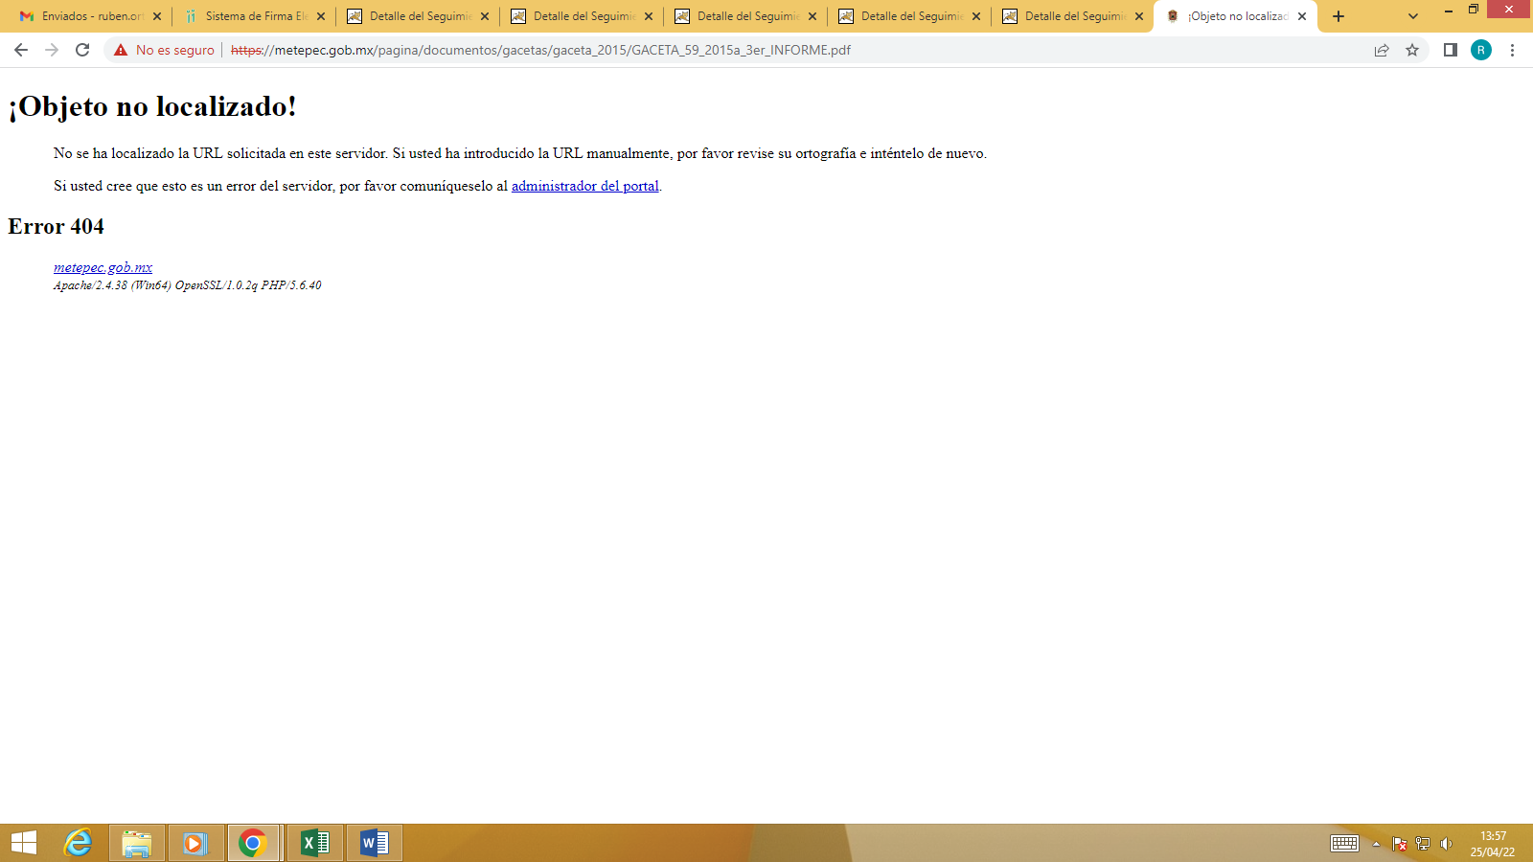
Se aprecia un error, sin que se pueda descargar o visualizar información alguna, por lo que hace a este punto no se tiene por colmado, pues no corresponde al informe del DIF municipal.

Por lo que hace al recurso de revisión 01599/INFOEM/IP/RR/2022, remitió la liga: https://www.ipomex.org.mx/recursos/ipo/files_ipo/2015/28/11/b15c783d88bd05fd803a23d5c16f7237.pdf, en la cual se aprecia lo siguiente:

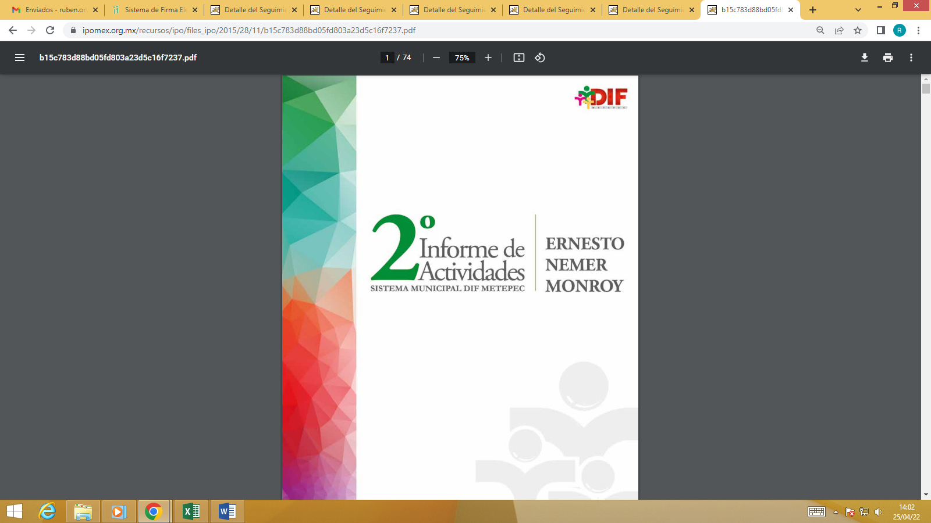

Se aprecia un documento en PDF, consistente en setenta y cuatro hojas (74) correspondiente al Segundo Informe del DIF de la administración 2013-2015, es decir, es el informe del año 2014, por lo que hace a este punto se tiene por colmado.

Por lo que hace al recurso de revisión 01600/INFOEM/IP/RR/2022, remitió la liga: https://www.ipomex.org.mx/recursos/ipo/files_ipo/2013/28/11/0f538b17b915be1e8f56566567b548cf.pdf, en la cual se aprecia lo siguiente:

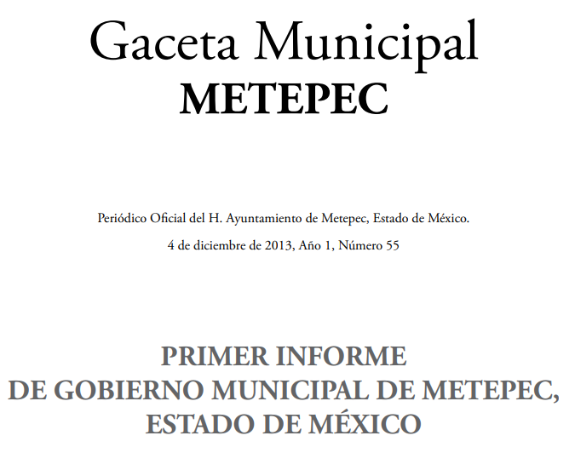

Se aprecia un documento en PDF, consistente en doscientas ciento noventa y ocho hojas (198) correspondiente al Primer Informe de Gobierno de Metepec del año dos mil trece (2013), por lo que hace a este punto no se tiene por colmado, pues no corresponde al informe del DIF sino al del ayuntamiento.

Lo anterior es así pues la Ley que crea los Organismos Públicos Descentralizados de Asistencia Social de Carácter Municipal denominados "Sistemas Municipales para el Desarrollo Integral de la Familia", establece lo siguiente:

“Artículo 11.- Serán Órganos Superiores de los Organismos:

I. La Junta de Gobierno;

II. La Presidencia; y

III. La Dirección.

Artículo 12.- El Órgano Superior de los Organismos será la Junta de Gobierno, la cual se integrará con un Presidente, un Secretario, un Tesorero y dos Vocales. Recayendo la Presidencia en la persona que al efecto nombre el C. Presidente Municipal, lo mismo el Secretario, que en todo caso será el Director, el Tesorero será la persona que designe el Presidente de la Junta de Gobierno y los Vocales serán dos funcionarios Municipales, cuya actividad se encuentre más relacionada con los objetivos de los Organismos.

Artículo 13.- La Junta de Gobierno tendrá las siguientes facultades y obligaciones:
…
V. Aprobar los presupuestos, informes de actividades y estados financieros anuales;
…
Artículo 13 Bis-E.- La Presidencia tendrá las atribuciones y obligaciones siguientes:
…
X. Presentar a la Junta de Gobierno los proyectos de presupuestos, informes de actividades y de estados financieros anuales para su aprobación;”

Como podemos apreciar la presidencia del DIF tiene la obligación de presentar ante el Consejo de Gobierno el informe de actividades anual para su aprobación, para que a su vez éste lo apruebe, en ese tenor se considera que el sujeto obligado debió entregar los informes de actividades anuales que no entregó en los recursos de revisión: 01595/INFOEM/IP/RR/2022, 01598/INFOEM/IP/RR/2022 y 01600/INFOEM/IP/RR/2022

En mérito de lo expuesto en líneas anteriores con fundamento en la fracción III del artículo 186, de la Ley de Transparencia y Acceso a la Información Pública del Estado de México y Municipios, se REVOCAN las respuestas del sujeto obligado a las solicitudes de información números 00410/DIFMETEPEC/IP/2022, 00408/DIFMETEPEC/IP/2022 y 00406/DIFMETEPEC/IP/2022, que han sido materia del presente fallo.

Asimismo, con fundamento en la fracción II del artículo 186, de la Ley de Transparencia y Acceso a la Información Pública del Estado de México y Municipios, se CONFIRMAN las respuestas del sujeto obligado a las solicitudes de información números 00409/DIFMETEPEC/IP/2022 y 00407/DIFMETEPEC/IP/2022, que han sido materia del presente fallo

Por lo antes expuesto y fundado es de resolverse y;

SE RESUELVE

PRIMERO. Se CONFIRMAN las respuestas a las solicitudes de información: 00409/DIFMETEPEC/IP/2022 y 00407/DIFMETEPEC/IP/2022, por resultar infundadas las razones o motivos de inconformidad hechos valer por la Recurrente en términos del Considerando QUINTO de la presente resolución.

SEGUNDO. Se REVOCAN las respuestas entregadas por el Sujeto Obligado a las solicitudes de información números 00410/DIFMETEPEC/IP/2022, 00408/DIFMETEPEC/IP/2022 y 00406/DIFMETEPEC/IP/2022, al resultar fundadas las razones o motivos de inconformidad que manifestó la recurrente, en términos del Considerando QUINTO de la presente resolución.

TERCERO. Se ordena al Sujeto Obligado, haga entrega a la recurrente en términos del Considerando QUINTO de la presente resolución, a través del Sistema de Acceso a la Información Mexiquense (SAIMEX), de lo siguiente:

1.- Informe Anual de Actividades del Sistema Municipal Para el Desarrollo Integral de la Familia de Metepec de los años 2013, 2015 y 2017

CUARTO. Notifíquese al Titular de la Unidad de Transparencia del Sujeto Obligado la presente resolución, para que conforme al artículo 186 último párrafo y 189 segundo párrafo de la Ley de Transparencia y Acceso a la Información Pública del Estado de México y Municipios, dé cumplimiento a lo ordenado dentro del plazo de diez días hábiles, debiendo informar a este Instituto en un plazo de tres días hábiles siguientes sobre el cumplimiento dado a la presente.

QUINTO. De conformidad con el artículo 198 de la Ley de Transparencia y Acceso a la Información Pública del Estado de México y Municipios, de considerarlo procedente, el Sujeto Obligado de manera fundada y motivada, podrá solicitar una ampliación de plazo para el cumplimiento de la presente resolución.

SEXTO. Notifíquese a la Recurrente la presente resolución a través del Sistema de Acceso a la Información Mexiquense (SAIMEX), y hágase de su conocimiento que en caso de considerar que la presente resolución le causa algún perjuicio, podrá interponer el juicio de amparo, en los términos de las leyes aplicables de acuerdo con lo estipulado en el artículo 196 de la Ley de Transparencia y Acceso a la Información Pública del Estado de México y Municipios.

ASÍ LO RESUELVE, POR UNANIMIDAD DE VOTOS EL PLENO DEL INSTITUTO DE TRANSPARENCIA, ACCESO A LA INFORMACIÓN PÚBLICA Y PROTECCIÓN DE DATOS PERSONALES DEL ESTADO DE MÉXICO Y MUNICIPIOS, CONFORMADO POR LOS COMISIONADOS JOSÉ MARTÍNEZ VILCHIS, MARÍA DEL ROSARIO MEJÍA AYALA, SHARON CRISTINA MORALES MARTÍNEZ, LUIS GUSTAVO PARRA NORIEGA Y GUADALUPE RAMÍREZ PEÑA, EN LA DÉCIMA SÉPTIMA SESIÓN ORDINARIA CELEBRADA EL ONCE DE MAYO DE DOS MIL VEINTIDÓS, ANTE EL ANTE EL SECRETARIO TÉCNICO DEL PLENO, ALEXIS TAPIA RAMÍREZ. -------------------------------------------------------------------------------------------------------------------
--------------------------------------------------------------------------------------------------------------------------------------------------------------------------------------------------------------------------------------
---------------------------------------------------------------------------------------------------------------------------------------------------------------------------------------------------------------------------------------------------------------------------------------------------------------------------------------------------------
-------------------------------------------------------------------------------------------------------------------
--------------------------------------------------------------------------------------------------------------------------------------------------------------------------------------------------------------------------------------
---------------------------------------------------------------------------------------------------------------------------------------------------------------------------------------------------------------------------------------------------------------------------------------------------------------------------------------------------------
-------------------------------------------------------------------------------------------------------------------

JMV/CCR/ROA

IMPROCEDENCIA Y SOBRESEIMIENTO EN EL JUICIO DE AMPARO. LAS CAUSAS PREVISTAS EN LOS ARTÍCULOS 73 Y 74 DE LA LEY DE LA MATERIA, RESPECTIVAMENTE, NO SON INCOMPATIBLES CON EL ARTÍCULO 25.1 DE LA CONVENCIÓN AMERICANA SOBRE DERECHOS HUMANOS. Del examen de compatibilidad de los artículos 73 y 74 de la Ley de Amparo con el artículo 25.1 de la Convención Americana sobre Derechos Humanos no se advierte que el derecho interno desatienda los estándares que pretenden proteger los derechos humanos en dicho tratado, por regular causas de improcedencia y sobreseimiento que impiden abordar el estudio de fondo del asunto en el juicio de amparo, en virtud de que el propósito de condicionar el acceso a los tribunales para evitar un sobrecargo de casos sin mérito, es en sí legítimo, por lo que esa compatibilidad, en cuanto a los requisitos para la admisibilidad de los recursos dependerá, en principio, de los siguientes criterios: no pueden ser irracionales ni de tal naturaleza que despojen al derecho de su esencia, ni discriminatorios y, en el caso, la razonabilidad de esas causas se justifica por la viabilidad de que una eventual sentencia concesoria tenga un ámbito de protección concreto y no entre en conflicto con el orden jurídico, no son de tal naturaleza que despojen al derecho de su esencia ni tampoco son discriminatorias, pues no existe alguna condicionante para su aplicabilidad, en función de cuestiones personales o particulares del quejoso. Por tanto, las indicadas causas de improcedencia y sobreseimiento no son incompatibles con el citado precepto 25.1, pues no impiden decidir sencilla, rápida y efectivamente sobre los derechos fundamentales reclamados como violados dentro del juicio de garantías.

